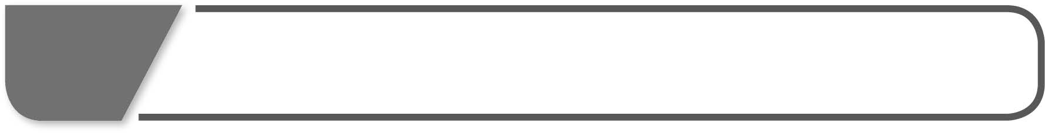　　　　　　　　　　２　単元４　電気の世界

自然の探究

中学理科

　1 **章**　　**電流と電圧①** 教科書p.228～265

●要点と重要用語の整理

□➊電流が流れる道筋…電気の流れを（　ア　）といい，（　ア　）の流れる道筋を（　イ　）という。（　ア　）を流すはたらきをもつ装置を（　ウ　）という。（　ウ　）が（　ア　）を流すはたらきの大きさを（　エ　）といい，その単位は（　オ　）〔記号：V〕である。

|  |  |
| --- | --- |
| （ア） | 電流 |
| （イ） | 回路（電気回路） |
| （ウ） | 電源 |
| （エ） | 電源電圧（電圧） |
| （オ） | ボルト |
| （カ） | 電気用図記号 |
| （キ） | 回路図 |
| （ク） | アンペア |
| （ケ） | 電圧 |
| （コ） | 電流 |
| （サ） | 電圧 |
| （シ） | 抵抗（抵抗体） |

□➋回路の表し方…回路を図で表すとき，電気器具を簡単な記号で表した（　カ　）が使われる。（　カ　）で回路を表したものを（　キ　）という。

□➌回路の中の電流・電圧…電流の大きさの単位には，（　ク　）〔記号：A〕やミリアンペア〔記号：mA〕が使われる。また，回路の中には，２点間で決まる（　ケ　）という量がある。この（　ケ　）の単位も，電源電圧と同様にボルト〔記号：V〕を用いる。一本道の回路では，回路の各部分の（　コ　）の値は等しい。また，１個の豆電球を点灯するとき，電源電圧と豆電球の両端の（　サ　）は等しい。

□➍抵抗…豆電球のように，導線と比べて電流が流れにくく，電流が流れているときだけ電圧が生じる物体を（　シ　）という。

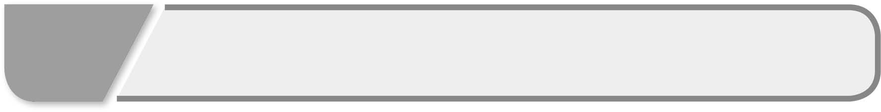　　　　　　　　　　２　単元４　電気の世界

自然の探究

中学理科

　1 **章**　　**電流と電圧①** 教科書p.228～265

●練習問題

1 下の図は，回路図をかくときに使う記号である。次の問いに答えなさい。

|  |  |
| --- | --- |
| ⑴ | ア：スイッチ  イ：電池  　　（直流電源）  ウ：電球  エ：抵抗器  　　（電熱線）  オ：電流計  カ：電圧計 |
| ⑵ | 電気用図記号 |

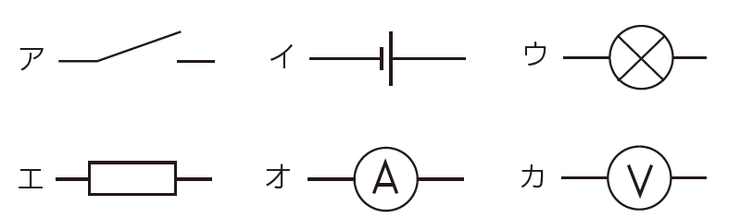

⑴　それぞれの記号は何という器具を表しているか。

⑵　これらの記号を何というか。

|  |  |
| --- | --- |
| ⑴ | 470 mA |
| ⑵ | 3.5 A |
| ⑶ | 1.5 V |
| ⑷ | 2.0 V |

2 次の図は，電流計，電圧計の指針を表したものである。指針が示す値を読み取りなさい。

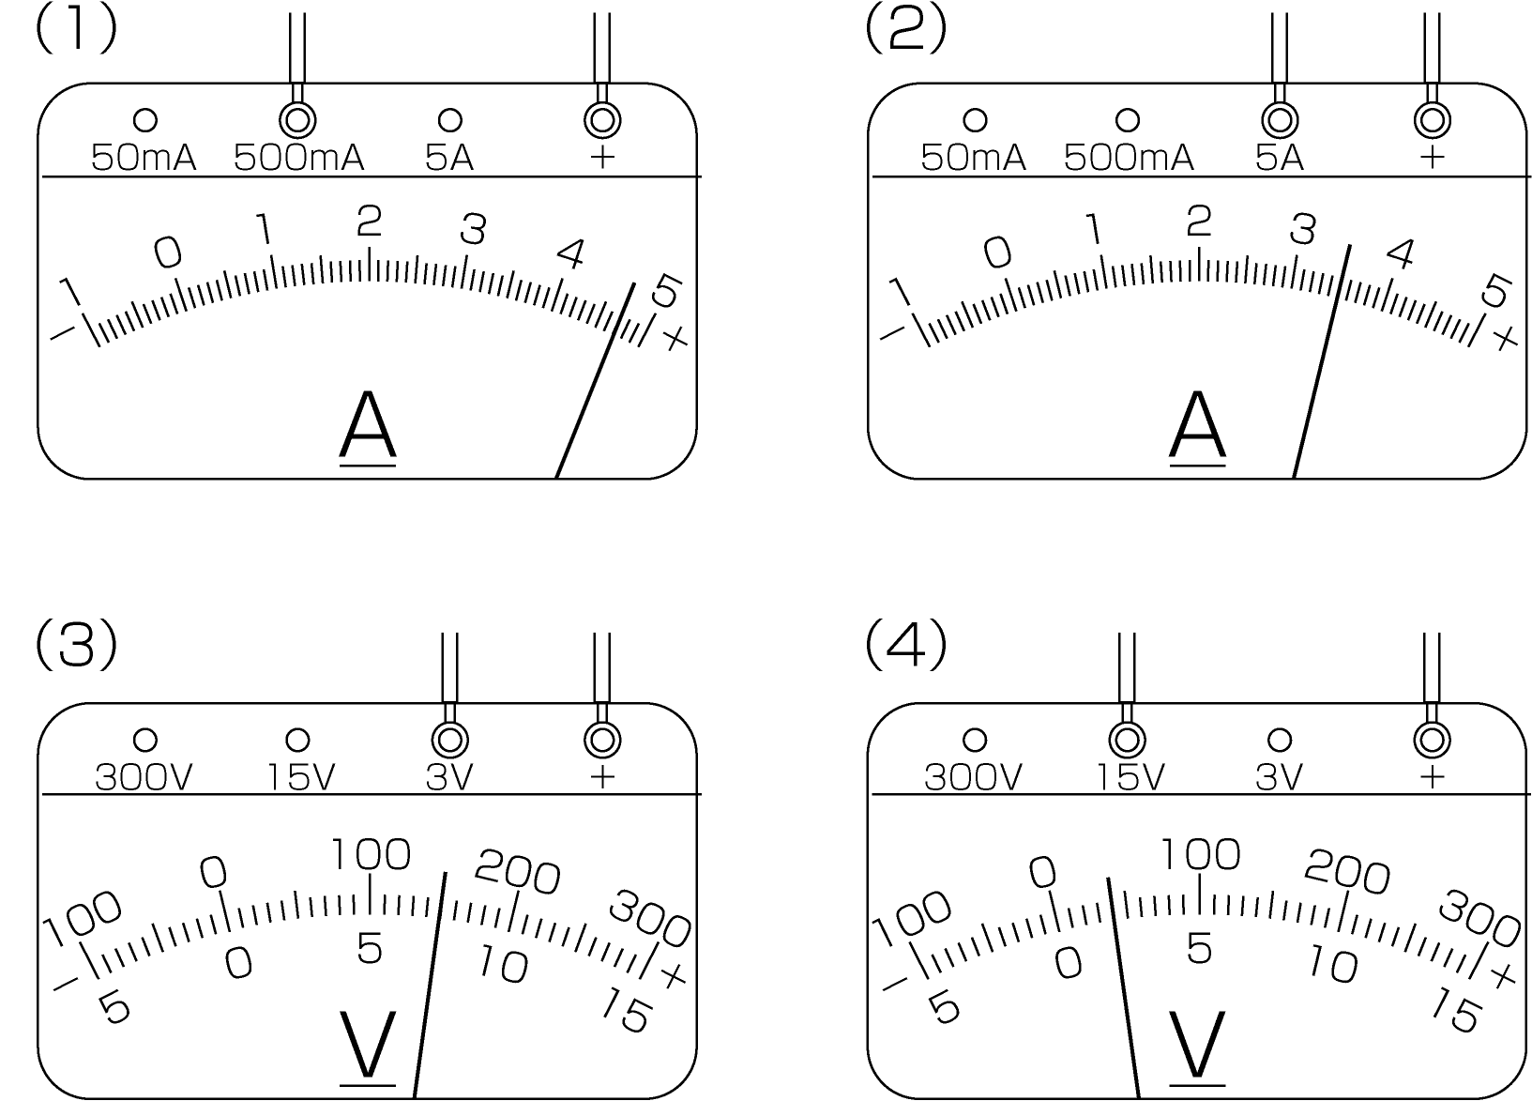

　　　　　　　　　　２　単元４　電気の世界

自然の探究

中学理科

　1 **章**　　**電流と電圧②** 教科書p.228～265

●要点と重要用語の整理

□➊電圧と電流の関係…一般に，電熱線などの抵抗に流れる電流の大きさは，抵抗に加わる電圧に（　ア　）する。この関係を（　イ　）という。

|  |  |
| --- | --- |
| （ア） | 比例 |
| （イ） | オームの法則 |
| （ウ） | 電気抵抗 |
| （エ） | 抵抗 |
| （オ） | オーム |
| （カ） | 導体 |
| （キ） | 不導体 |
| （ク） | 半導体 |
| （ケ） | 直列回路 |
| （コ） | 並列回路 |
| （サ） | 同じ大きさ |
| （シ） | 和 |
| （ス） | 和 |
| （セ） | 同じ |
| （ソ） | 直列 |
| （タ） | 並列 |

□➋電流の流れにくさ…電流の流れにくさの程度を（　ウ　）または（　エ　）という。単位には，（　オ　）〔記号：Ω〕が使われる。

電圧〔V〕

電流〔A〕

　　抵抗〔Ω〕＝　　　　　　　電流〔A〕＝

電圧〔V〕

抵抗〔Ω〕

　　電圧〔V〕＝ 抵抗〔Ω〕× 電流〔A〕

□➌物質の種類と抵抗…抵抗が小さく，電流が流れやすい物質を（　カ　），抵抗が大きく，電流が流れにくい物質を（　キ　）または絶縁体，（　カ　）と（　キ　）の中間である物質を（　ク　）という。

□➍回路全体の抵抗…複数の抵抗を，回路が枝分かれせずに１本の道筋でつなぐつなぎ方を（　ケ　），回路が枝分かれしてつなぐつなぎ方を（　コ　）という。

　（　ケ　）では，回路のどの部分でも（　サ　）の電流が流れ，各部分の電圧の（　シ　）が，全体の電圧に等しい。

　（　コ　）では，枝分かれしたあとの部分を流れる電流の大きさの（　ス　）が，枝分かれする前や合流したあとの部分を流れる電流の大きさに等しく，各部分の電圧は（　セ　）で，それらは全体の電圧に等しい。

　回路全体の抵抗の大きさは，抵抗を（　ソ　）につなぐと，それぞれの抵抗の和になり，（　タ　）につなぐと，それぞれの抵抗よりも小さくなる。

　　　　　　　　　　２　単元４　電気の世界

自然の探究

中学理科

　1 **章**　　**電流と電圧②** 教科書p.228～265

●練習問題

1 電熱線に加わる電圧を変化させたとき，電熱線を流れる電流の大きさがどのように変化するか調べる実験を行った。次の問いに答えなさい。

|  |  |
| --- | --- |
| ⑴ | 左下の方眼紙に記入しなさい。 |
| ⑵ | 電流の大きさは電圧に比例する |
| オームの法則 |
| ⑶ | 8.8 Ｖ |
| ⑷ | 8.8 Ω |

⑴　この実験を行ったところ，下の表のような結果が得られた。縦軸または横軸に何の値をとるか，何の単位をかくか，目盛りの値はどの程度が適当か，点の並び方は直線か曲線かなどに注意してグラフに表しなさい。

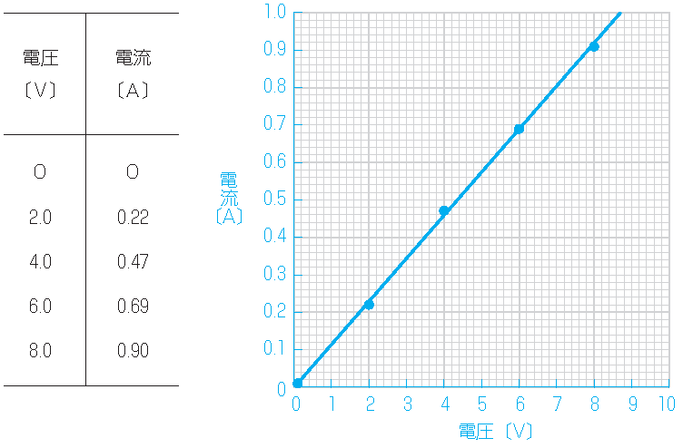

⑵　グラフから，電圧と電流の大きさにはどのような関係があるといえるか。また，この関係を何というか。

⑶　電流が1 Aになるように，この実験で使用した電熱線に電圧を加えたい。電圧は何V必要か。

⑷　この実験で使用した電熱線の抵抗は何Ωか。

　　　　　　　　　　２　単元４　電気の世界

自然の探究

中学理科

　1 **章**　　**電流と電圧③** 教科書p.228～265

●要点と重要用語の整理

□➊電熱線の発熱…物体の温度変化の原因を（　ア　）という。温度のちがう物体を接触させると，温度の（　イ　）物体から（　ウ　）物体に向かって（　ア　）が伝わる。

|  |  |
| --- | --- |
| （ア） | 熱 |
| （イ） | 高い |
| （ウ） | 低い |
| （エ） | 熱量 |
| （オ） | 比例 |
| （カ） | ジュール |
| （キ） | 電気エネルギー |
| （ク） | 電力 |
| （ケ） | ワット |
| （コ） | 電力量 |
| （サ） | ジュール |
| （シ） | ワット時 |
| （ス） | キロワット時 |

電熱線に電流を流したときに生じる（　エ　）は電流を流した時間と電力に（　オ　）する。（　エ　）の単位には，（　カ　）〔記号：J〕が使われる。

熱量〔J〕 ＝ 電力〔W〕 × 時間〔s〕

□➋電気がもつエネルギー…電気がもつエネルギーを（　キ　）という。単位時間当たりに消費される（　キ　）の大きさを（　ク　）といい，単位には（　ケ　）〔記号：W〕が使われる。（　ク　）と時間の積は，消費された（　キ　）の大きさを表している。これを（　コ　）といい，単位には（　サ　）〔記号：Ｊ〕が用いられ，日常生活では（　シ　）〔記号：Wh〕や（　ス　）〔記号：kWh〕が使われる。

電力〔W〕 ＝ 電圧〔V〕 × 電流〔A〕

電力量〔J〕 ＝ 電力〔W〕 × 時間〔s〕

　　　　　　　　　　２　単元４　電気の世界

自然の探究

中学理科

　1 **章**　　**電流と電圧③** 教科書p.228～265

●練習問題

1 　次の図のように，アイロンと電気ストーブを電源につないで使用した。次の問いに答えなさい。

|  |  |
| --- | --- |
| ⑴ | アイロン：12 A  電気ストーブ：８A |
| ⑵ | 電気ストーブ |
| ⑶ | ２kW |
| ⑷ | 2000 J |



⑴　アイロンと電気ストーブに流れる電流はそれぞれ何Aか。

⑵　アイロンと電気ストーブでは，抵抗はどちらが大きいか。

⑶　消費する電力は，全体で何kWか。

⑷　消費する電力が全て発熱に使われるとすると，１秒間に発生する熱量は何Jになるか。

2 　電源装置を使って，ある電熱線アの両端に5.6 Vの電圧を加えると，2.8 Aの電流が流れた。次の問いに答えなさい。

|  |  |
| --- | --- |
| ⑴ | 15.68 W |
| ⑵ | 141.12 W |

⑴　このときに消費する電力は何Wか。

⑵　この電熱線アの両端に加わる電圧を大きくしていくと，8.4 Aの電流が流れた。このときに消費する電力は何Wか。

　　　　　　　　　　２　単元４　電気の世界

自然の探究

中学理科

　2 **章**　　**電流と磁界** 教科書p.266～285

●要点と重要用語の整理

□➊磁石による力…磁石による力を（　ア　）といい，（　ア　）は（　イ　）で最も大きくはたらく。（　ア　）のはたらく空間には（　ウ　）があるといい，磁針のN極がさす向きを（　エ　）という。また，磁石の周囲の各点の磁界の向きを滑らかにつないでいくと，N 極からS 極までつながった（　オ　）がかける。

|  |  |
| --- | --- |
| （ア） | 磁力 |
| （イ） | 磁極 |
| （ウ） | 磁界 |
| （エ） | 磁界の向き |
| （オ） | 磁力線 |
| （カ） | 向き |
| （キ） | 強く |
| （ク） | 力 |
| （ケ） | 逆 |
| （コ） | 大きく |
| （サ） | 電磁誘導 |
| （シ） | 誘導電流 |
| （ス） | 大きく |
| （セ） | 逆 |
| （ソ） | 逆 |
| （タ） | 直流 |
| （チ） | 交流 |

□➋電流がつくる磁界…導線に電流を流したときにできる磁界の向きは，電流の（　カ　）によって決まり，磁界の強さは，導線に近いほど，電流が大きいほど（　キ　）なる。

□➌磁界の中の電流にはたらく力…磁界の中の電流にはたらく（　ク　）の向きは，磁界の向きや電流の向きを逆にすると（　ケ　）になる。（　ク　）の大きさは，磁界を強くしたり電流を大きくしたりすると（　コ　）なる。

□➍電流をつくり出す…コイルの中の磁界が変化すると，コイルの両端に電圧が生じ，電流が流れる。この現象を（　サ　）といい，このときに流れる電流を（　シ　）という。（　シ　）の大きさは，磁界の変化が大きいほど（　ス　）なる。（　シ　）の向きは，導線や磁石の動く向きが逆になると（　セ　）になる。また，磁界の向きが逆になると（　ソ　）になる。

□➎直流と交流…流れる電流の向きが一定である電流を（　タ　）といい，流れる電流の向きと大きさが周期的に変わる電流を（　チ　）という。

　　　　　　　　　　２　単元４　電気の世界

自然の探究

中学理科

　2 **章**　　**電流と磁界** 教科書p.266～285

●練習問題

1 　下の図のように，U字形磁石のN極とS極の間に導線が通るように，電流を流したところ，導線は奥のほうに動いた。次の問いに答えなさい。

|  |  |
| --- | --- |
| ⑴ | 手前のほうに動く。 |
| ⑵ | （乾電池と導線だけの回路であるので，大きい電流が流れて）導線が熱くなるため。 |
| ⑶ | 電磁誘導 |

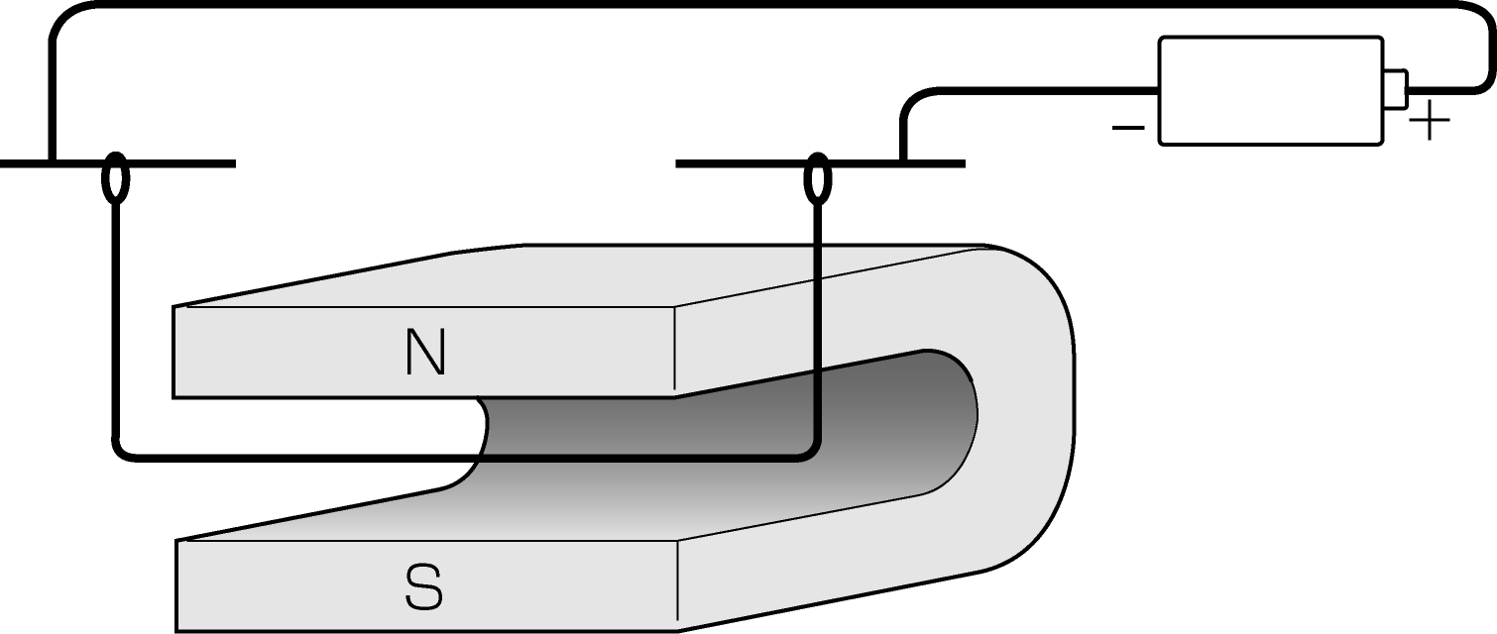

⑴　電流が流れる向きを逆になるように導線に電流を流すと，導線はどう動くと考えられるか。

⑵　この実験では，電流を長時間流してはいけない。その理由を簡単に説明しなさい。

⑶　乾電池のかわりに検流計を接続し，手で導線を動かすと検流計の指針が振れた。このようにすることによって導線に電圧が生じ，電流が流れる現象を何というか。

2 　家庭で使われる電気について，次の問いに答えなさい。

|  |  |
| --- | --- |
| ⑴ | Ａ：並列  Ｂ：電圧  Ｃ：直流  Ｄ：50  Ｅ：60  Ｆ：交流 |
| ⑵ | 20.9 A |
| ⑶ | 2560 Wh |

⑴　次の文のＡ～Ｆに適切な言葉を入れ，文を完成させなさい。

　　家庭の電気配線は（　Ａ　）回路で，全て同じ（　Ｂ　）が加わっている。また，電流は乾電池のような（　Ｃ　）ではなく，主に東日本では（　Ｄ　）Hz，西日本では（　Ｅ　）Hzの（　Ｆ　）である。

⑵　家庭にある電気器具のうち，テレビは100 V−200 W，電気ポットは100 V−910 W，電気スタンドは 100 V−140 W，掃除機は100 V−840 Wと表示されていた。これら全ての電気器具を使っているときの電流は何Aか。

⑶　⑵で，テレビを３時間，電気スタンドを12時間，掃除機を20分間使ったときの全体の電力量は何Whか。

　　　　　　　　　　２　単元４　電気の世界

自然の探究

中学理科

　3 **章**　　**静電気と電流** 教科書p.286～295

●要点と重要用語の整理

□➊物体にたまった電気…物体にたまった電気を（　ア　）といい，物体が電気を帯びることを（　イ　）という。電気を帯びた物体どうしの間にはたらく力を（　ウ　）という。

|  |  |
| --- | --- |
| （ア） | 静電気 |
| （イ） | 帯電 |
| （ウ） | 静電気力 |
| （エ） | －（マイナス） |
| （オ） | 電子 |
| （カ） | 真空放電 |
| （キ） | 陰極線 |
| （ク） | 電子 |
| （ケ） | エックス線（X線） |
| （コ） | 放射線 |

□➋静電気の発生する仕組み…異なる２種類の物質をこすり合わせると，（　エ　）の電気をもつ粒子が一方の物質の表面から他方の物質の表面に移動するため，一方の物体は＋の電気をもつ粒子が多くなり，他方の物体は－の電気をもつ粒子が多くなる。この（　エ　）の電気をもつ粒子のことを（　オ　）という。

□➌放電…圧力を十分小さくした気体中を電流が流れる現象を（　カ　）という。蛍光板が入ったクルックス管の真空放電で見られる光り輝く線を（　キ　）といい、これは，－の電気をもつ粒子，すなわち（　ク　）の流れである。

□➍放射線…真空放電をしているクルックス管からは，紙や布などを透過する（　ケ　）が，目に見える光の他に出ている。（　ケ　）は，透過性などの性質をもつ，（　コ　）の一種である。

　　　　　　　　　　２　単元４　電気の世界

自然の探究

中学理科

　3 **章**　　**静電気と電流** 教科書p.286～295

●練習問題

1 ストローＡとストローＢ，ティッシュペーパーを準備し，下の図のように，ストローＡにまち針をさして本の間に挟み，実験①と実験②を行った。次の問いに答えなさい。

|  |  |
| --- | --- |
| ⑴ | ウ |
| ⑵ | ストローＢに反発するように動く。 |
| ⑶ | ティッシュペーパーに引かれるように動く。 |



　実験①…ストローＡに，ストローＢやティッシュペーパーを近づけた。

　実験②…ストローＡとストローＢをティッシュペーパーでこすったあと，ストローＡにストローＢや

　　　　　ティッシュペーパーを近づけた。

⑴　実験①では，ストローＡには力がはたらかなかった。この理由として正しいものを次のア～ウから選びなさい。

ア．ストローとティッシュペーパーが同じ種類の電気を帯びているため。

イ．ストローとティッシュペーパーが異なる種類の電気を帯びているため。

ウ．ストローとティッシュペーパーには，＋の電気をもつ粒子と−の電気をもつ粒子が同数あるため。

⑵　実験②において，ストローＢを近づけると，ストローＡはどのように動くと考えられるか。

⑶　実験②において，ティッシュペーパーを近づけると，ストローＡはどのように動くと考えられるか。